实验名称 | TCP
实验目的 | 理解UDP/TCP报文格式；  理解TCP序号和确认号，连接建立。
实验内容 | TCP HTTP 上传文件抓包  查询命令：  (ip.dst eq 128.119.245.12 && ip.src eq 10.109.2.146 && tcp) || (ip.src eq 128.119.245.12 && ip.dst eq 10.109.2.146 && tcp)  1. 目的地端口为80，IP为128.119.245.12  2. 第一次握手的报文初始序号为0，标记位SYN值为1，因此是一个SYN报文：  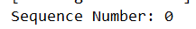  3. SYN ACK序号为0，其标志位的SYN和ACK值为1  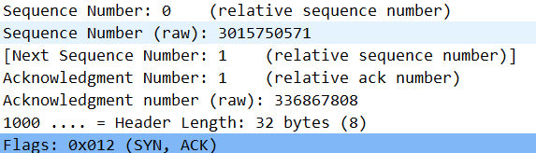  4. POST的序号为151706  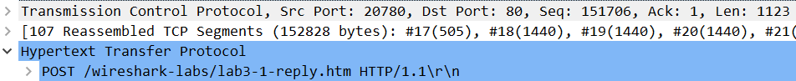  5. POST后的6个报文段序号为1，均为响应，发送时间在POST之后的0.001毫秒内：  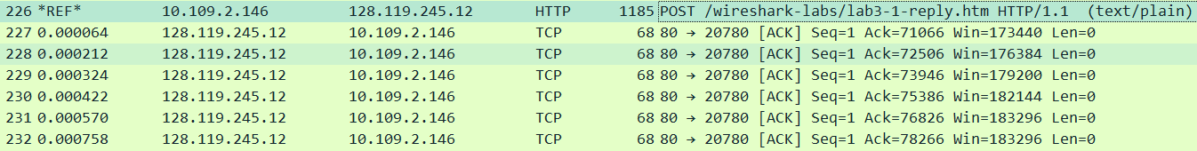  时间差分别为：6.4e-5，2.12e-4，3.24e-4，4.22e-4，5.7e-4，7.58e-4  6. 文件传输的前六个TCP报文长度均为1440字节  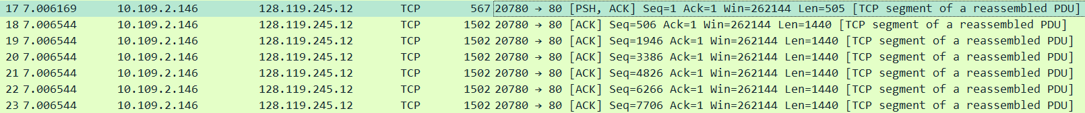  7. 将window应用为列并排序，最小为237  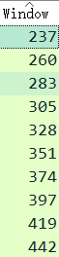  8 .没有重传  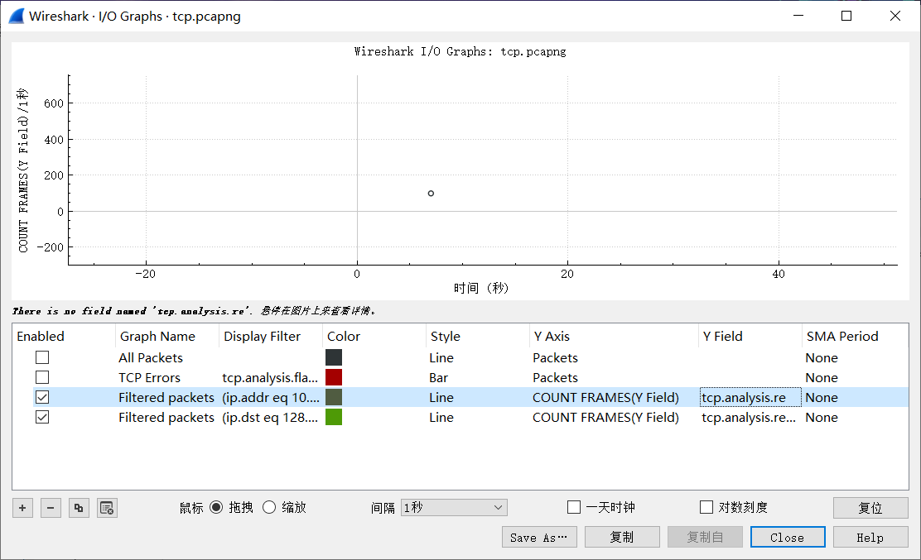  10. 查看吞吐量统计表和平均吞吐量：  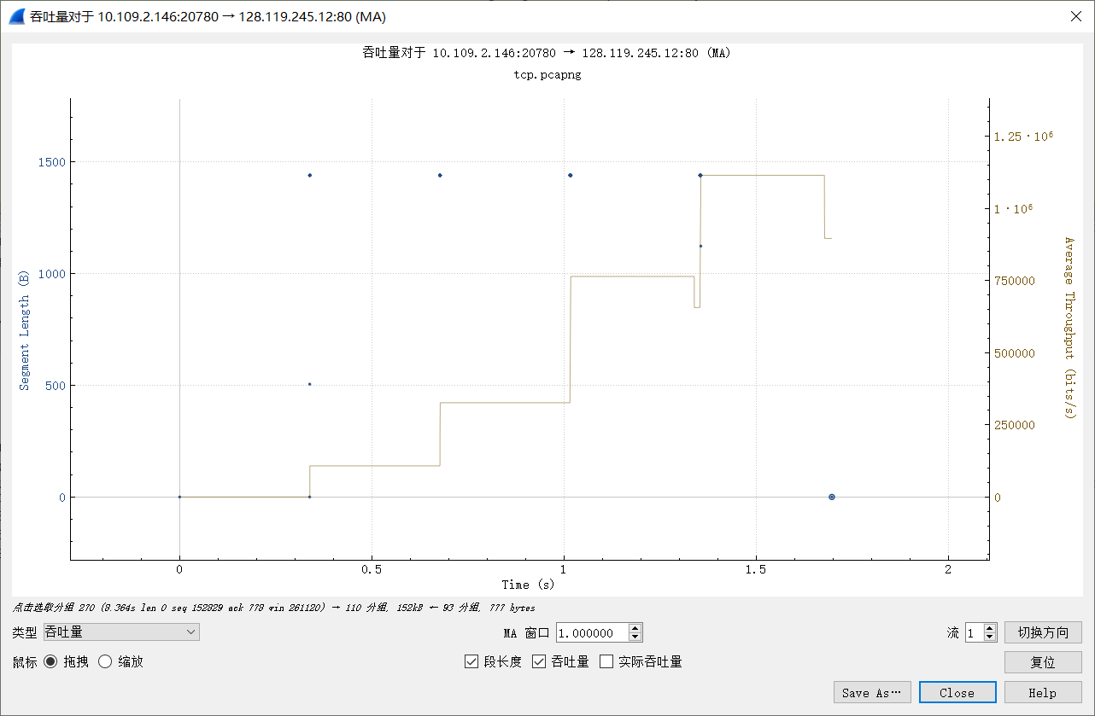  11. HTTP 响应报文对应的TCP报文段中的确认号和最后一个响应报文的长度有关。TCP的确认号是字节流中的比特序号，而HTTP响应报文长度为777，因此下一个确认号变为778：  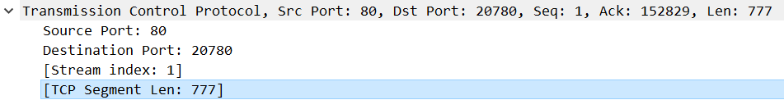

心得体会 | 当TCP传输完报文内容后，才有一个POST请求发出。随后会接收到TCP响应。  TCP报文段的序号和确认号是TCP报文最后一个字在比特流中的序号。  Wireshark可以根据某个报文段的信息指定需要过滤的目标协议，并生成I/O图表。
教师评阅 | 教师签字： 日期 ：

